Консультация для родителей на тему:

**«Трудности будущих первоклассников, их причины, способы профилактики и коррекции»**

(подготовительная группа).



***«Трудности будущих первоклассников, их причины,***

***способы профилактики и коррекции».***

Первый год учёбы в школе имеет большое значение. От него во многом зависит,  как будет  учиться ребёнок в дальнейшем. Первый класс - это серьёзное испытание, как  для ребёнка, так и для родителей. Чем станет для ребёнка школа – волшебным миром знаний или местом одиннадцатилетнего заключения – во многом зависит от близких ему людей.

Многие родители считают, что подготовить ребёнка к школе - значит научить его читать, считать и писать. Конечно, научить ребёнка этому можно, но главное, чтобы дети пришли в школу с желанием и умением учиться, чтобы ребёнок был **психологически готов к обучению в школе.**

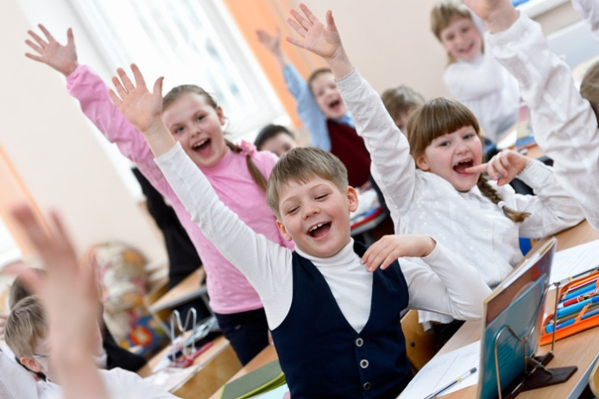

Может быть, у кого-то возник вопрос, зачем сегодня говорить о школьных трудностях? Отвечаю: «Чтобы избежать их завтра. И если что-то вдруг окажется упущенным,

то еще не поздно наверстать, впереди ещё несколько  месяцев»

**Давайте рассмотрим этап вхождения первоклассника в школьную жизнь.**Следует отметить, что, пожалуй, в жизни ребенка нет больше ни одного момента, когда бы так резко и кардинально менялась его жизнь, как при поступлении его в школу. Между дошкольным детством и началом школьной жизни пролегает гигантская пропасть, и в один миг ее не одолеть, даже если ребёнок посещал детский сад, подготовительные курсы**. Начало школьной жизни – серьезное испытание для детей, так как оно связано с резким изменением всего образа жизни ребенка.**Он должен привыкнуть:

* к новому взрослому, к коллективу;
* к новым требованиям;
* к режиму;
* к повседневным обязанностям.

**И каждый без исключения ребенок проживает процесс приспособления к школе (процесс адаптации).** И естественно, чем больше у ребенка есть нужных умений, качеств, тем быстрее и безболезненно он сумеет адаптироваться. Но для некоторых детей оказываются школьные требования слишком трудны, а распорядок слишком строг. Для них период адаптации к школе может быть травмирующим.

Сейчас мне бы хотелось остановиться на **критериях готовности детей к школе**, т.е. рассмотреть, что должно быть свойственно ребенку, чтобы он оказался готовым к школе. Постарайтесь их “примерить” к своему ребенку и решить, на что вам надо **уже сегодня** обратить внимание, чтобы ваш ребенок был успешен в школе.

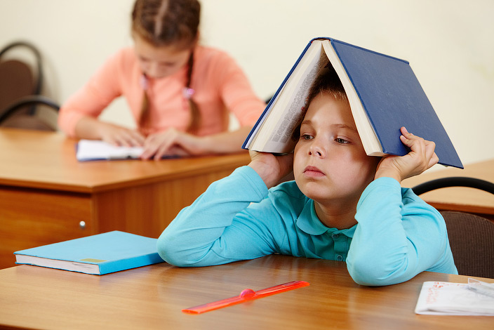

**Психологическая готовность ребенка к школе**

Предлагаю тест, который поможет вам определить, готов ли ваш ребенок к школе. Оценивайте каждый вопрос по пятибалльной системе таким образом:  
**5 баллов** - так бывает всегда;  
**4 балла** - иногда бывает иначе;  
**3 балла** - данные умения и способности развиты слабо;  
**2 балла** - данные умения и способности проявляются очень редко;  
**1 балл** - задание выполняется только с помощью взрослого.

**Психологическая готовность к школе:**

* ребенок легко вступает в контакт с одногодками и взрослыми;
* ребенок знает, какие поступки допустимы, какие нет, он не драчлив, не проявляет агрессию;
* не стесняется обратиться с вопросом к незнакомому человеку, взрослому или сверстнику;
* ориентируется в том, как к нему относятся окружающие, умеет оценить их настроение, эмоции;
* легко переносит смену обстановки.

**Организованность и дисциплинированность:**

* ребенок хорошо понимает задание и умеет доводить работу до конца без напоминаний и контроля со стороны взрослого;
* умеет завершить работу и оценить качество;
* умеет находить ошибки и исправлять их самостоятельно;
* при неудачах не раздражается и не замыкается в себе, доброжелательно принимает помощь взрослых;
* работает над заданием без перерыва не менее 15 минут, не отвлекаясь.

**Интеллект:**

* ребенок умеет выделить сходные и различные черты явлений, предметов, процессов;
* с интересом воспринимает новую информацию и задает вопросы;
* хорошо запоминает и воспроизводит последовательность событий в реальной жизни, в рассказах, рисунках;
* у ребенка есть элементарный запас информации о себе и окружающем мире;
* ребенок умеет использовать информацию о себе и окружающем мире.

Теперь посчитайте количество баллов за каждый блок вопросов в отдельности.

Если ребенок набрал **по 20-25 баллов за блок**, то он полностью готов к школе.

При количестве **от 10 до 19 баллов за блок** - с ребенком нужно серьезно позаниматься перед школой.

Если **оценка каждого блока вопросов ниже 10 баллов** - ребенку необходима консультация с детским психологом и педагогом. Такому ребенку лучше не спешить отправляться в первый класс.

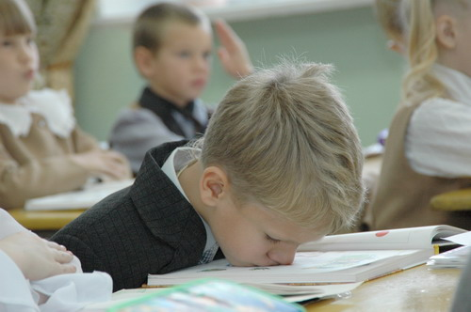

Детям, которые  не умеют и не знают выше перечисленное, еще **рано идти в школу**. А если такой ребенок попадает  в школу, то он не усваивает программу, успеваемость его низкая, нарушается психика ребенка. Поэтому вы должны быть уверены, что ваш ребенок готов идти в школу

**«Портрет» первоклассника,**

**неготового к школе:**

 - чрезмерная игривость;

 - недостаточная самостоятельность;

- импульсивность, бесконтрольность поведения, гиперактивность;

 - неумение общаться со сверстниками;

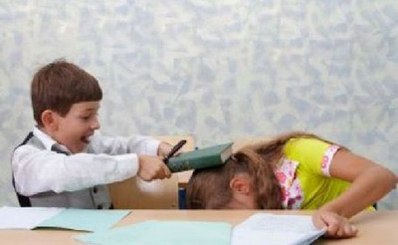

 - неумение сосредоточиться на задании, трудность восприятия словесной или иной инструкции;

 - низкий уровень знаний об окружающем мире, неумение сделать обобщение, классифицировать, выделить сходство, различие;

- плохое развитие тонко координированных движений руки, зрительно-моторных координации (неумение выполнять различные графические задания, манипулировать мелкими предметами);

 - недостаточное развитие произвольной памяти;

 -задержка речевого развития (это может быть и неправильное произношение, и бедный словарный запас, и неумение выразить свои мысли и т. п.).

Возможно, у некоторых из вас уже внутри назрел вопрос: «А что я могу делать? Как помочь ребенку стать готовым к школе и избежать ряда трудностей?».

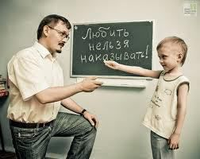

**Советы родителям**, **которым необходимо следовать на этапе подготовки, чтобы не отбить у ребенка желание учиться.**

* Старайтесь поддерживать интерес ребёнка к школе: поощряйте его потребности задавать вопросы. Ваши ответы и рассказы необходимы ему для ощущения уверенности и безопасности.
* Показывайте ребёнку фотографии из вашей школьной жизни, свои старые школьные тетради и дневники (если они у вас сохранились), рассказывайте о своих школьных товарищах.
* Постарайтесь узнать мнение ребёнка о том, что в школе похоже на детский сад, а что отличается. При необходимости помогите ему найти общее и различное. Такой разговор поможет ему адаптироваться к новым условиям гораздо быстрее.
* Спросите ребёнка, как он поступит в обычных на первый взгляд ситуациях, но которые в действительности могут принести много переживаний. Например, что он будет делать, если не сможет найти в раздевалке свою шапку.
* Выпишите или покупайте детские журналы и разгадывайте ребусы, кроссворды, находите различия в картинках и сходство. Это позволит освоить сравнение в математике. Отгадывание ребусов даст целостность, тут как бы стыковка математики и русского языка.
* Приучайте детей к самообслуживанию: собрать портфель, завязать шнурки, одеть спортивный костюм, убрать за собой в столовой …  и многое другое в школе придется делать самому, да еще в условиях ограниченного переменой времени.
* Составьте вместе с будущим первоклассником распорядок дня, следите за его соблюдением.
* С поступлением в школу в жизни вашего ребенка появится человек более авторитетный, чем вы. Это учитель. Уважайте мнение ребенка о своем педагоге.
* Важно, чтобы ребенок не боялся ошибаться. Если у него что-то не получается, не ругайте. Иначе он будет бояться ошибаться, поверит в то, что ничего не может. Если заметили ошибку, обратите внимание ребенка на неё и предложите исправить. И обязательно хвалите. Хвалите за каждый даже крошечный успех.

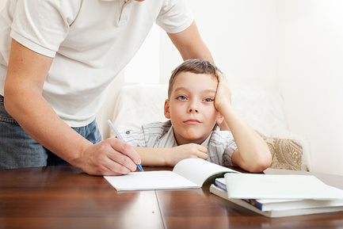

Не думайте за ребёнка.Помогая ребенку выполнять задание, не вмешивайтесь во все, что он делает. Иначе ребенок начнет думать, что он не способен справиться с заданием самостоятельно. Не думайте и не решайте за него, иначе он очень быстро поймет, что ему незачем заниматься, родители всё равно помогут всё решить.

* Не пропустите первые трудности.Обращайте внимание на любые трудности своего ребенка и по мере необходимости обращайтесь к специалистам. Если у ребенка есть проблемы со здоровьем, обязательно займитесь лечением, так как будущие учебные нагрузки могут существенно ухудшить состояние ребенка. Если вас что-то беспокоит в поведении, не стесняйтесь, обращайтесь за помощью и советом к психологу. Если у ребенка проблемы с речью, посетите логопеда.
* Обязательно устраивайте маленькие праздники. Повод для этого придумать совсем не сложно. Радуйтесь его успехам. Пусть у Вас и вашего ребенка будет хорошее настроение.

***Удачи Вам и Вашему ребёнку!*** 